法定代表人授权委托书

本授权委托书声明：我 刘柯 系北京三汇能环科技发展有限公司 的法定代表人，现授权委托北京三汇能环科技发展有限公司 的徐利斌 为我公司代理人，以本公司的名义办理新疆中泰（集团）有限责任公司供应商入网事宜，对代理人在办理上述事项中所签署的有关文件，我司均予以认可，并承担相应的法律责任。
代理人：徐利斌 性别：男 年龄：50
单 位：北京三汇能环科技发展有限公司
部门：总经办 职务：总经理

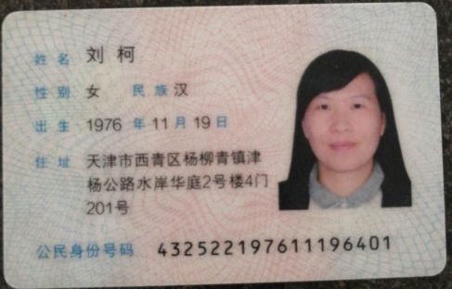法定代表人身份证 | 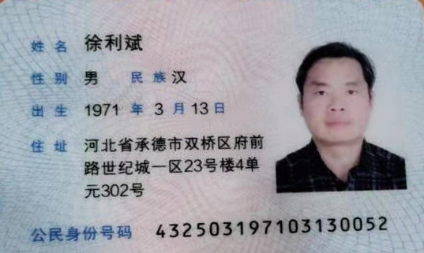授权委托人身份证

代理人无转委权。代理期限：自2021年6月24日起至2022年6月23日止。特此委托。
入网单位： （盖章）
法定代表人： （签字或盖章）

